2020-CH-07-fra Troc au château
8-10: hard | 10-12: easy | 12-14:---- | 14-16: ---- | 16-19: ----
Answer type: Multiple Choice

Body
Un castor malin a besoin d’un sapin  pour construire un barrage sur la rivière. Malheureusement, il n’a qu’une carotte . C’est un jour de marché au château aujourd’hui, et le castor veut y troquer sa carotte contre un sapin .
Dans chaque salle du château, deux types de troc sont proposés. Le table suivante liste ces propositions:
Salle A: |  | ➜ |  | ou |  | ➜ | 
Salle B: |  | ➜ |  | ou |  | ➜ | 
Salle C: |  | ➜ |  | ou |  | ➜
Salle D: |  | ➜ |  | ou |  | ➜
Salle E: |  | ➜ |  | ou |  | ➜
Salle F: |  | ➜ |  | ou |  | ➜
Salle G: |  | ➜ |  | ou |  | ➜
Salle H: |  | ➜ |  | ou |  | ➜
Dans la salle B, le castor peut par exemple troquer une bague contre une glace, mais pas l’inverse.

Question / Challenge
Dans quel ordre le castor doit-il passer dans les salles du château pour finalement avoir le sapin désiré?

Answer Options / Interactivity Description
- DGE: D’abord la salle D, puis la salle G et finalement la salle E.
- GCE: D’abord la salle G, puis la salle C et finalement la salle E.
- AGE: D’abord la salle A, puis la salle G et finalement la salle E.
- DBC: D’abord la salle D, puis la salle B et finalement la salle C.

Answer Explanation
La bonne réponse est A) DGE. D’abord la salle D, puis la salle G et finalement la salle E.
Dans la salle D, le castor troque sa carotte contre une glace. Ensuite il va dans la salle G, où il troque la glace contre une bague. Finalement, le castor va dans la salle E pour troquer la bague contre un sapin.
Voici le déroulement complet:
Salle D: |  | ➜
Salle G: |  | ➜
Salle E: |  | ➜
Il y a deux stratégies appropriées pour trouver le bon ordre dans lequel visiter les salles. La première essaie de prendre toutes les possibilités de troc en considération. Elle commence avec le premier troc, lors duquel on peut échanger la carotte dans cinq salles (A, D, E, G et H) contre six objects différents. Ensuite, toutes les possibilités de troc pour chacun de ces six objects sont considérées. C’est complexe et peut même tourner en rond, comme dans l’exemple suivant dans lequel le castor peut passer dans les salles B et H indéfiniment:
Salle A: |  | ➜
Salle B: |  | ➜
Salle H: |  | ➜
Salle B: |  | ➜
Cette première stratégie est donc très complexe et n’arrive rapidement à une solution qu’avec beaucoup de chance.
La deuxième stratégie atteint rapidement le but dans cet exemple concret. Le principe est de commencer la recherche par le résultat souhaité, donc le sapin . Le castor ne peut obtenir un sapin que dans la salle E. On ne reçoit un sapin qu’en échange d’une bague . Le prochain object désiré est donc une bague! La bague ne peut aussi être obtenue que dans une salle, la salle G, en échange d’une glace . On peut obtenir une glace soit dans la salle B contre une bague , soit dans la salle D contre une carotte . Le castor malin doit donc commencer sa série de trocs dans la salle D.
On peut représenter les trocs possibles par un graphe avec des arêtes orientées (flèches) pour avoir une meilleure vue d’ensemble. Chaque nœud du graphe représente un des objects du troc et chaque arête qui en part une possibilité de troc. Sur l’arête est aussi noté le nom de la salle dans laquelle le troc est possible.
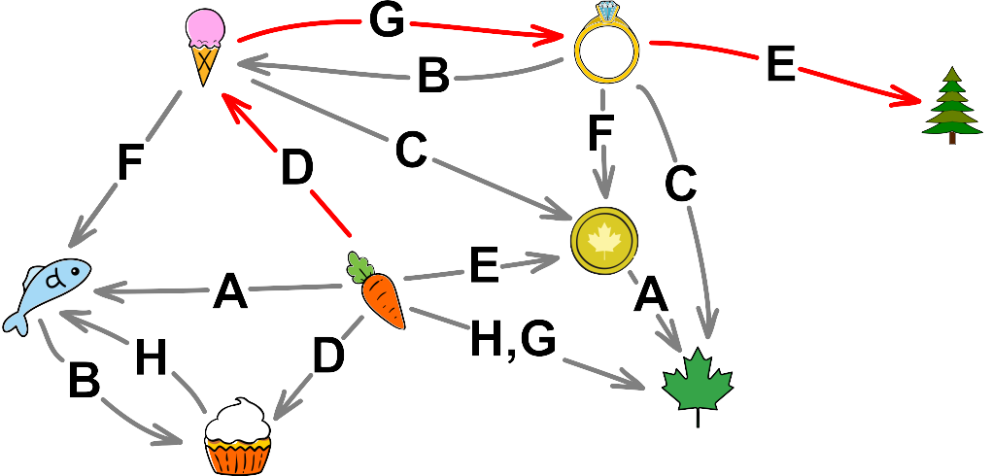
Cette représentation visuelle des objects, des possibilités de troc et des salles permet de trouver facilement comment aller de la carotte au sapin, soit en suivant un chemin sur le graphe orienté: d’abord la salle D, puis la salle G et finalement la salle E.

It’s Informatics
De manière générale, on peut considérer les processus de calcul comme des suites de transformations (ici, ce sont des trocs) ou comme des suites d’états d’un système. L’état de départ du système est dans notre cas la carotte, et la transformation (la transition) de la carotte à la glace change cet état en glace.
Une transition mène donc d’un état à un autre. On appelle aussi un suite de transitions un calcul.
Cet exercice traite donc aussi de calcul à un niveau très général. Le système de l’exemple est non déterministe: cela veut dire qu’il y a parfois plusieurs étapes de calcul possibles, comme il y a plusieurs possibilité de trocs dans l’exercice. Le non-déterminisme est un concept important dans la modélisation en informatique. Les étapes de calcul possibles sont décrites par des règles de transformation (la table montrant les possibilités de troc). Il s’agit du célèbre problème d’accessibilité lorsque l’on veut déterminer si le castor peut troquer une carotte contre un sapin, donc si un certain état final peut être atteint depuis un certain état initial — un problème qui a de nombreuses applications.
L’exercice ci-dessus montre que c’est parfois une bonne idée de chercher l’état initial en partant de l’état final plutôt que le contraire. Cette stratégie s’appelle aussi recherche en arrière.
En comparant les différentes stratégies pour résoudre le problème, on voit que le graphe orienté offre une possibilité claire de représenter l’espace d’états d’un système avec toutes les transitions possibles entre les états. Dans ce modèle de base, on pourrait appliquer les algorithmes de parcours de graphes fondamentaux, comme le parcours en largeur et le parcours en profondeur.

Keywords
Théorie des graphes, problème d’accessibilité, parcours en profondeur, parcours en largeur

Websites
https://fr.wikipedia.org/wiki/Théorie_des_graphes
https://fr.wikipedia.org/wiki/Problème_d%27accessibilité
https://fr.wikipedia.org/wiki/Algorithme_de_parcours_en_largeur
https://fr.wikipedia.org/wiki/Algorithme_de_parcours_en_profondeur

Wording and Phrases
Cornet: Helvetismus für Waffeleis
Rüebli: Helvetismus für Karotte
Tauschen, eintauschen: Ein Objekt wird weggegeben um ein neues anderes Objekt zu erhalten.

Comments
Author, e-mail, date (YYYY-MM-DD), comment.

Graphics and Other Files
2020-CH-07-fra.odt This file.
Please indicate:
- Source of the all used images or other files to produce the task image(s): (Url and/or author)
- Licence of all the individual images.
Note: If the source of an image is unclear, it might be copyrighted and cannot be used in the task.

Authors
List the autors of this task in the following format, one per line.
Full Name, email@institute.edu, country

Contributors
List the contributors to this task in the following format, one per line.
Full name, email@institute.edu, country

License

Copyright © 2020 Bebras – International Challenge on Informatics and Computational Thinking. This work is licensed under a Creative Commons Attribution-ShareAlike 4.0 International License. https://creativecommons.org/licenses/by-sa/4.0/.

